|  |  |  |  |
| --- | --- | --- | --- |
|  | Nations Unies | ST/SG/AC.10/C.3/2022/43 | |
| _unlogo | **Secrétariat** | | Distr. générale  13 avril 2022  Français  Original : anglais |

**Comité d’experts du transport des marchandises dangereuses  
et du Système général harmonisé de classification  
et d’étiquetage des produits chimiques**

**Sous-Comité d’experts du transport des marchandises dangereuses**

**Soixantième session**

Genève, 27 juin-6 juillet 2022

Point 3 de l’ordre du jour provisoire

**Inscription, classement et emballage**

Nouvelle rubrique ONU pour la N-nitroaminoimidazoline

Communication de l’expert de la Chine[[1]](#footnote-2)\*

Introduction

1. La N-nitroaminoimidazoline (également connue sous le nom de 4,5-dihydro-N-nitro-1H-imidazol-2-amine, no CAS (Chemical Abstracts Service) 5465-96-3) est un produit intermédiaire solide utilisé dans la fabrication de l’imidaclopride, un pesticide très efficace et peu toxique.

2. On estime à plusieurs milliers de tonnes par an la production chinoise de N‑nitroaminoimidazoline, dont une grande partie est expédiée dans le monde entier sous forme de marchandises non soumises à restrictions. Jusqu’à présent, aucun accident n’avait été signalé pendant la fabrication et le transport.

3. Une explosion impliquant de la N-nitroaminoimidazoline s’est produite à Yancheng le 21 mars 2019 ; elle a fait un grand nombre de victimes et a attiré l’attention des autorités de réglementation et des fabricants chinois sur les dangers des composés nitrés. L’incertitude quant au classement de la N-nitroaminoimidazoline est devenue un sujet de préoccupation.

4. Comme expliqué plus en détail ci-dessous, la N-nitroaminoimidazoline n’est pas une matière explosible destinée à un usage explosif ou pyrotechnique qui risquerait de provoquer « des dégâts dans la zone environnante » ; il n’est donc pas justifié de la classer comme matière explosible au sens du 2.1.1.3 a) du Règlement type de l’ONU. L’affectation de la N‑nitroaminoimidazoline à la classe 1 des matières et objets explosibles reviendrait à donner une description inexacte du danger principal qu’elle présente en tant que matière solide inflammable, au sens du 2.1.1.1 a) : « à l’exception de celles (...) dont le danger principal relève d’une autre classe ».

5. Il est proposé d’attribuer un numéro ONU et une désignation officielle de transport à la N-nitroaminoimidazoline pour résoudre l’incertitude actuelle concernant son classement. La proposition vise à arrêter un classement normalisé pour la N-nitroaminoimidazoline en tant que matière solide inflammable relevant de la division 5.1 et du groupe d’emballage Ⅲ. Une formule de renseignements complétée figure à l’annexe du présent document.

Classement des matières non destinées à un usage explosif

6. Le Règlement type recense les situations dans lesquelles des substances, bien que n’étant pas destinées à un usage explosif, doivent néanmoins être considérées comme des matières explosibles. Selon le 2.1.1.3 a), une matière est considérée comme explosible même lorsqu’elle n’est pas destinée à un usage explosif si elle :

« est en soi susceptible, par réaction chimique, de dégager des gaz à une température et une pression et à une vitesse telles qu’il en résulte des dégâts dans la zone environnante ».

En outre, selon le 2.1.1.1 a), les matières explosibles « dont le danger principal relève d’une autre classe » sont exclues de la classe 1.

7. D’autres règlements donnent une définition analogue des matières explosibles. Au sens de l’ADR, il s’agit de « matières solides ou liquides (ou mélanges de matières) qui sont susceptibles, par réaction chimique, de dégager des gaz à une température, à une pression et à une vitesse telles qu’il peut en résulter des dommages aux alentours ».

8. À la lecture des extraits ci-dessus, on constate que les règlements relatifs au transport excluent systématiquement de la classe 1 les matières non destinées à un usage explosif, sauf si elles sont :

« en soi susceptible[s], par réaction chimique, de dégager des gaz à une température et une pression et à une vitesse telles qu’il en résulte des dégâts dans la zone environnante ».

9. Toutefois, il n’existe aucun critère permettant de déterminer si une substance non destinée à un usage explosif doit ou non être considérée comme une matière explosible lorsqu’elle présente des caractéristiques de combustion sans dégager « des gaz à une température et une pression et à une vitesse telles qu’il en résulte des dégâts dans la zone environnante ». Au lieu de cela, les matières dont le « danger principal » est une combustion ordinaire sont affectées à d’autres classes (par exemple, les classes 2.1, 3 et 4), selon le cas. D’autres matières, qui ont des propriétés énergétiques, peuvent être classées parmi les matières autoréactives ou les peroxydes organiques.

Classement de la N-nitroaminoimidazoline

10.Résultats des épreuves exécutées sur la N-nitroaminoimidazoline

a) Épreuves de la série 1 : les résultats de l’épreuve d’amorçage de la détonation de l’ONU, de l’épreuve de Koenen et de l’épreuve pression/temps sont tous « + », ce qui indique que la substance est susceptible d’avoir des propriétés explosives. Les figures 1 et 2 montrent la plaque témoin et le tube après l’épreuve d’amorçage de la détonation de l’ONU et l’épreuve de Koenen, respectivement. La pression maximale atteinte pendant l’épreuve pression/temps est de 8 400 kPa.

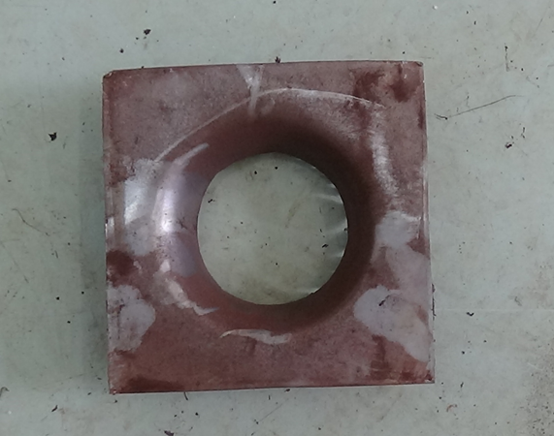

Figure 1. Plaque témoin après l’épreuve d’amorçage de la détonation   
de l’ONU (épreuves de la série 1)

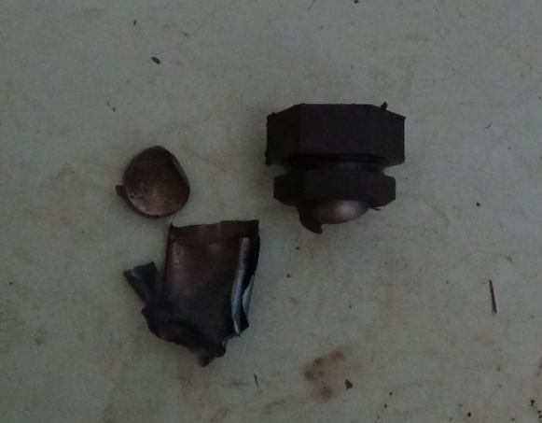

Figure 2. Tube à essai après l’épreuve de Koenen (épreuves de la série 1),   
type de fragmentation « F »

b) Épreuves de la série 2 : les résultats de l’épreuve d’amorçage de la détonation de l’ONU et de l’épreuve pression/temps sont « - », mais celui de l’épreuve de Koenen est « + ». Les figures 3 et 4 montrent la plaque témoin et le tube après l’épreuve d’amorçage de la détonation de l’ONU et l’épreuve de Koenen, respectivement. Le temps de montée en pression de 690 kPa à 2 070 kPa pendant l’épreuve pression/temps est de 270 ms, et donc bien supérieur à 30 ms.

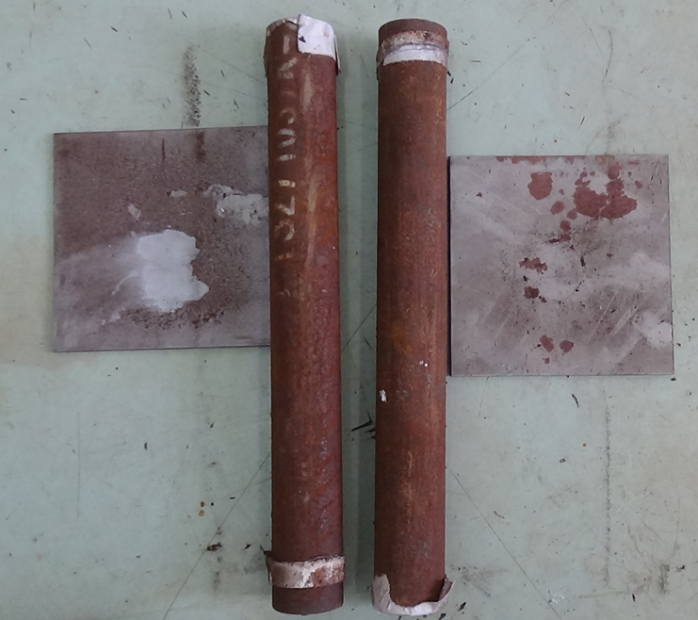

Figure 3. Plaque témoin et tube après l’épreuve d’amorçage de la détonation   
de l’ONU (épreuves de la série 2)

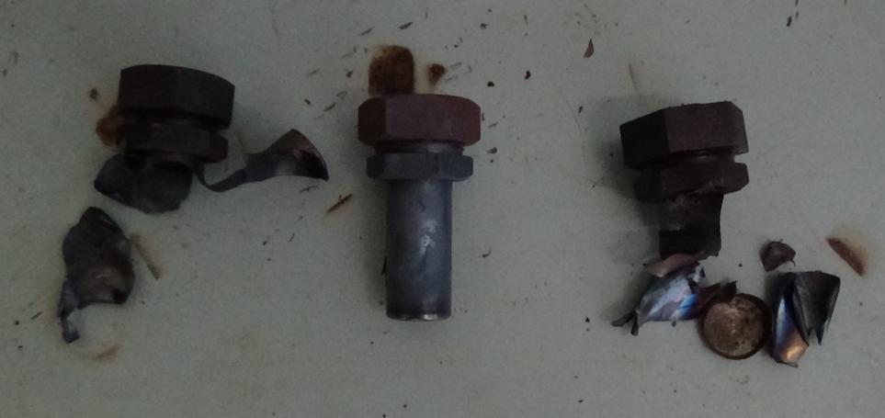

Figure 4. Tube après l’épreuve de Koenen (épreuves de la série 2)

c) Épreuves de la série 3 : les résultats de l’épreuve de sensibilité à l’impact, de l’épreuve de frottement avec impact, de l’épreuve de stabilité thermique à 75 ℃ et de l’épreuve de combustion à petite échelle sont tous « ‑ », ce qui indique que la matière doit être considérée comme appartenant à la classe 1.

d) Épreuve de la série 6, type 6 a) : aucune explosion en masse n’a été observée lors de cette épreuve, exécutée sur un seul colis. Seule une petite quantité de substance, autour du détonateur, a changé de couleur. La figure 5 montre le colis de N-nitroaminoimidazoline.



Figure 5. Colis de 25 kg de N-nitroaminoimidazoline emballé dans un sac en papier kraft

11. Réaction au feu : Un échantillon de N-nitroaminoimidazoline disposé dans sept colis de 25 kg emballés dans des sacs en papier a été soumis à l’épreuve du feu extérieur, conformément à la série 6 c) du Manuel d’épreuves et de critères. Comme on peut le voir sur les figures 6 et 7, l’intensité du feu résultant de la combustion d’un mélange de N‑nitroaminoimidazoline, de copeaux de bois imprégnés de kérosène et de bois est moindre que celle à laquelle on pourrait s’attendre avec de nombreux liquides inflammables (par exemple, le kérosène) dans des conditions d’essai similaires. La chaleur de combustion (15 558 J/g) et le temps de combustion (550 s/100 kg) montrent que la N‑nitroaminoimidazoline devrait être classée parmi les marchandises dangereuses autres que les substances ou articles destinés à un usage explosif.

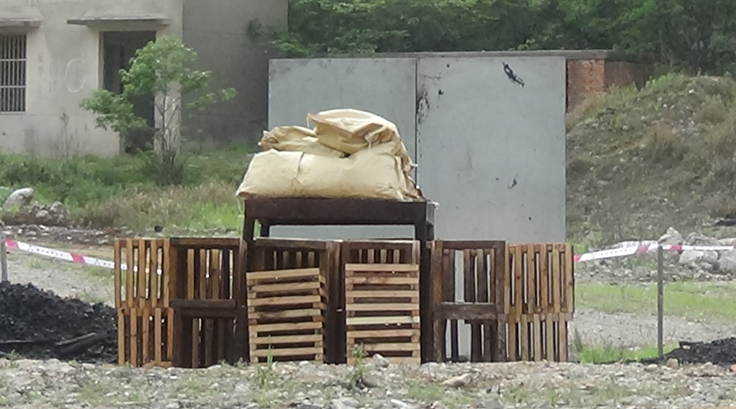

Figure 6. Dispositif de l’épreuve du feu extérieur (7 colis de N-nitroaminoimidazoline   
ont été placés sur une grille métallique, et des copeaux de bois ont été introduits   
entre les lattes de bois et imprégnés de kérosène)

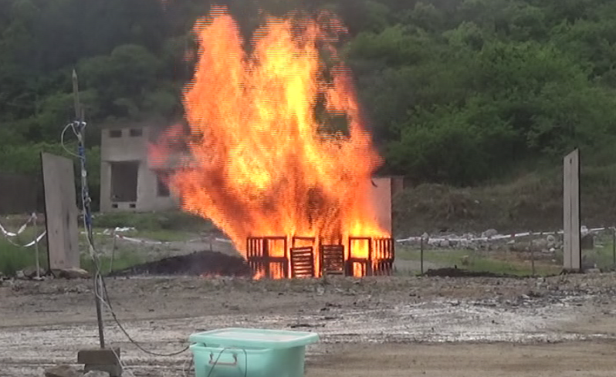

Figure 7. Phase d’inflammation maximale après l’allumage

12. Les résultats des épreuves exécutées sur la N-nitroaminoimidazoline ont montré qu’elle présente un danger similaire à celui du MUSK XYLÈNE, qui a finalement été affecté à la division 4.1 (No ONU 2956).

13. L’épreuve de stockage avec accumulation de chaleur (H.4, Manuel d’épreuves et de critères) a montré que la température de décomposition auto-accélérée (TDAA) de la N‑nitroaminoimidazoline était supérieure à 75 °C. En outre, l’analyse calorimétrique différentielle (ACD) a établi que la N-nitroaminoimidazoline commençait à se décomposer à une température de 220,4 °C. Selon les nouvelles dispositions du Manuel d’épreuves et de critères de l’ONU (voir le paragraphe 20.3.4 de la septième édition révisée, tel que modifié par la série 1 d’amendements), sa TDAA est donc nettement plus élevée. En tout état de cause, elle ne peut être considérée comme une matière autoréactive relevant de la division 4.1.

14. La N-nitroaminoimidazoline a été soumise à l’épreuve de vitesse de combustion afin de déterminer s’il s’agit d’une matière solide inflammable relevant de la division 4.1. Il est possible d’enflammer la N-nitroaminoimidazoline, mais la flamme s’éteint automatiquement. Ce résultat montre que la N-nitroaminoimidazoline n’est pas une matière solide inflammable.

15. La N-nitroaminoimidazoline a été soumise à l’épreuve pour les matières comburantes solides afin de déterminer s’il s’agit d’une matière comburante relevant de la division 5.1. La N-nitroaminoimidazoline, en mélange de 4/1 avec la cellulose (en masse) a une durée de combustion moyenne (80 s) inférieure à la durée de combustion moyenne d’un mélange bromate de potassium/cellulose de 3/7 (en masse) (100 s), mais supérieure à la durée de combustion moyenne d’un mélange bromate de potassium/cellulose de 2/3 (en masse) (54 s). Ce résultat montre que la N-nitroaminoimidazoline est une matière comburante relevant de la division 5.1, groupe d’emballage III.

Proposition

16. Sur la base de ce qui précède, il est proposé de modifier la liste des marchandises dangereuses figurant au chapitre 3.2 du Règlement type en ajoutant, pour la N‑nitroaminoimidazoline, une nouvelle rubrique ONU relevant de la division 5.1 (et en modifiant le texte de la disposition spéciale SP133 en conséquence), comme suit :

|  |  |  |  |  |  |  |  |  |  |  |  |
| --- | --- | --- | --- | --- | --- | --- | --- | --- | --- | --- | --- |
| No ONU | Nom et description | Classe ou division | Danger subsidiaire | Groupe d’emballage | Dispositions spéciales | Quantités limitées et quantités exceptées | | Emballages et GRV | | Citernes mobiles et conteneurs pour vrac | |
| Instructions d’emballage | Dispositions spéciales | Instructions de transport | Dispositions spéciales |
| XXXX | N-nitroaminoimidazoline | 5.1 |  | Ⅲ | 132  133 | 1 kg | E0 | P5XX |  |  |  |

«**133** Lorsqu’elle est confinée dans des emballages, cette matière peut avoir un comportement explosif. Les emballages autorisés sous l**es** ~~’~~instruction**s** d’emballage P409 **et P5XX** sont conçus pour éviter tout confinement excessif. Lorsqu’un emballage différent de ceux prescrits sous l**es** ~~’~~instruction**s** d’emballage P409 **et P5XX** est autorisé par l’autorité compétente du pays d’origine conformément au 4.1.3.7, le colis doit porter l’étiquette de risque subsidiaire “MATIÈRE EXPLOSIBLE” (Modèle no 1, voir 5.2.2.2.2), à moins que l’autorité compétente du pays d’origine n’accorde une dérogation pour l’emballage utilisé, parce qu’elle juge que, d’après les résultats d’épreuve, la matière dans cet emballage n’a pas un comportement explosif (voir 5.4.1.5.5.1). On doit également tenir compte des dispositions du 7.1.3.1. ».

|  |
| --- |
| P5XX Instruction d’emballage P5XX |
| Cette instruction s’applique au No ONU xxxx. |
| Les emballages suivants sont autorisés s’il est satisfait aux dispositions générales des 4.1.1 et 4.1.3 :  1) Fûts en carton (1G) pouvant être munis d’une doublure ou d’un revêtement, masse nette maximale: 50 kg ;  2) Emballages combinés : sac en plastique unique contenu dans une caisse en carton (4G) ;  3) Emballages combinés : emballages en plastique d’une masse nette maximale de 5 kg chacun, contenus dans un emballage extérieur constitué par une caisse en carton (4G) ou par un fût en carton (1G) ; masse nette maximale : 25 kg. |

Annexe

Formule de renseignements à communiquer à l’ONU en vue du classement ou du reclassement d’une matière

**Soumise par**: **CHINE**  **Date**: 1er avril 2022

**Section 1. IDENTIFICATION DE LA MATIÈRE**

1.1 Nom chimique : N-nitroaminoimidazoline

1.2 Formule chimique : C3H6N4O2

1.3 Autres noms/synonymes : 4,5-dihydro-N-nitro-1H-imidazol-2-amine

1.4.1 Numéro ONU : **XXXX**  1.4.2 Numéro CAS : 5465-96-3

1.5 Classement proposé dans les Recommandations :

1.5.1 Désignation officielle de transport (cf. 3.1.2[[2]](#footnote-3)) : N-nitroaminoimidazoline

1.5.2 Classe/division : **5.1** Danger(s) subsidiaire(s) : **Aucun** Groupe d’emballage : **Ⅲ**

1.5.3 Dispositions spéciales proposées, le cas échéant : **Aucune**

1.5.4 Méthode d’emballage proposée : **P5XX**

**Section 2. PROPRIÉTÉS PHYSIQUES**

2.1 Point ou plage de fusion : 220 °C

2.2 Point ou plage d’ébullition : 255,1 ± 23,0 °C (prévue)

2.3 Densité relative/masse volumique

2.3.1 à 15 °C : Non déterminée

2.3.2 à 20 °C : 1,81 ± 0,1 g/cm3 (prévue)

2.3.3 à 50 °C : Non déterminée

2.4 Pression de vapeur à :

2.4.1 50 °C : Non déterminée

2.4.2 65 °C : Non déterminée

2.5 Viscosité à 20 °C[[3]](#footnote-4): Non déterminée

2.6 Solubilité dans l’eau à 20 °C : Faiblement soluble

2.7 État physique à 20 °C (cf. 2.2.1.11): Solide (solide/liquide2/gaz)

2.8 Aspect aux températures de transport normales, couleur, odeur, etc. : Très légère odeur chimique, non agressive. Poudre blanche.

2.9 Autres propriétés physiques pertinentes : s.o.

**Section 3. INFLAMMABILITÉ**

3.1 Vapeurs inflammables

3.1.1 Point d’éclair (cf. 2.3.31): Non déterminé

3.1.2 La matière entretient-elle une combustion ? (cf. 2.3.1.31): Non déterminé

3.2 Température d’auto-inflammation : Non déterminée

3.3 Limites d’inflammabilité (LII/LSI) : Non déterminées

3.4 La matière est-elle une matière solide inflammable ? (cf. 2.4.21 : Non

**Section 4. PROPRIÉTÉS CHIMIQUES**

4.1 La matière nécessite-t-elle une inhibition/stabilisation ou un autre traitement (transport sous atmosphère d’azote par exemple) pour empêcher des réactions dangereuses ? Non

4.2 La matière est-elle une matière explosible au sens du paragraphe 2.1.1.1 ? (cf. 2.11) Non

4.3 La matière est-elle une matière explosible désensibilisée ? (cf. 2.4.2.41) Non

4.4 La matière est-elle une matière autoréactive ? (cf. 2.4.11)Non

4.5 La matière est-elle pyrophorique ? (cf. 2.4.31)Non

4.6 La matière est-elle sujette à l’auto-échauffement ? (cf. 2.4.31)Non

4.7 La matière est-elle un peroxyde organique ? (cf. 2.5.11) Non

4.8 La matière dégage-t-elle des gaz inflammables au contact de l’eau ? (cf. 2.4.41)Non

4.9 La matière a-t-elle des propriétés comburantes ? (cf. 2.5.11)Oui

4.9.1 Selon l’épreuve O.1, épreuve pour les *matières comburantes solides*, la N‑nitroaminoimidazoline, en mélange de 4/1 avec la cellulose (en masse) a une durée de combustion moyenne (80 s) inférieure à la durée de combustion moyenne d’un mélange bromate de potassium/cellulose de 3/7 (en masse) (100 s), mais supérieure à la durée de combustion moyenne d’un mélange bromate de potassium/cellulose de 2/3 (en masse) (54 s).

4.10 Action corrosive sur le matériau des emballages (cf. 2.81)  **Cette substance ne présente aucune propriété corrosive.**

4.10.1 Acier doux mm/an à °C s.o.

4.10.2 Aluminum mm/an à °C s.o.

4.10.3 Autres matériaux d’emballage (à préciser)

mm/an à.....................................°C

mm/an à.....................................°C

4.11 Autres propriétés chimiques pertinentes : s.o.

**Section 5. EFFETS BIOLOGIQUES NOCIFS**

5.1 DL50 à l’ingestion (cf. 2.6.2.1.11): Non déterminée

5.2 DL50 à l’absorption cutanée (cf. 2.6.2.1.21) : Non déterminée

5.3 CL50à l’inhalation (cf. 2.6.2.1.31) : Durée d’exposition : Non indiquée

5.4 Concentration de vapeur saturée à 20 °C (cf. 2.6.2.2.4.31) : Non déterminée

5.5 Résultats des essais cutanés (cf. 2.81): Aucune information disponible

5.6 Autres données : s.o.

5.7 Effets sur l’homme : Aucune information disponible

**Section 6. INFORMATIONS COMPLÉMENTAIRES**

6.1 Mesures recommandées en cas d’urgence

6.1.1 Incendie (indiquer les agents d’extinction appropriés et ceux à ne pas utiliser) : Dioxyde de carbone, produit chimique sec, mousse, brouillard d’eau

6.1.2 Fuite de matière : Supprimer toutes les sources d’ignition. Éviter de respirer les poussières et les maintenir au plus bas niveau possible. Humidifier avec de l’eau si nécessaire. Confiner et enlever avec un balai et des outils qui ne produisent pas d’étincelles.

6.2 Est-il prévu de transporter la matière en

6.2.1 Conteneurs pour vrac (cf. 6.81)? Non

6.2.2 Grands récipients pour vrac (cf. 6.51)? Non

6.2.3 Citernes mobiles (6.71)? Non

Si la réponse est affirmative, donner des précisions dans les sections 7, 8 ou 9 ci‑dessous, respectivement.

**Section 7. CONTENEURS POUR VRAC (à ne remplir que si la réponse sous 6.2.1 est « oui ») s.o.**

**Section 8. TRANSPORT EN GRANDS RÉCIPIENTS POUR VRAC (GRV) (à ne remplir que si la réponse sous 6.2.2 est « oui ») s.o.**

**Section 9. TRANSPORT EN CITERNES MOBILES (à ne remplir que si la réponse sous 6.2.3 est « oui ») s.o.**

Appendice

[Anglais seulement]

Figure 1: the provisional acceptance procedure

Results from the application of the provisional acceptance procedure   
in the class of explosives of N-Nitroaminoimidazoline

|  |  |
| --- | --- |
| **1.** Name of substance:： | N-Nitroaminoimidazoline |
| **2. General data** |  |
| 2.1 Composition： | 99% N-Nitroaminoimidazoline |
| 2.2 Molecular formula： | C3H6N4O2 |
| 2.3 Physical form： | Fine powder |
| 2.4 Color： | White |
| 2.5 Apparent density： | 1.81g/cm3 |
| 2.6 Particle size： |  |
| **3. Box 2：** | Is the substance manufactured with the view to producing a practical explosive or pyrotechnic effect? |
| 3.1 Answer： | No |
| 3.2 Exit： | Go to Box 3 |
| **4. Box 3：** | Is it a candidate for ammonium nitrate emulsion, suspension or gel, intermediate for blasting explosives, ANE? |
| 4.1 Answer： | No |
| 4.2 Exit： | Go to Box 4 |
| **5. Box 4：** | Test Series 1 |
| 5.1 Propagation of detonation： | UN gap test (test 1(a)) |
| 5.2 Sample conditions： | Ambient temperature |
| 5.3 Observations： | Fragmentation length 40 cm |
| 5.4 Result： | “+”, propagation of detonation |
| 5.5 Effect of heating under confinement： | Koenen test (test 1(b)) |
| 5.6 Sample conditions： | Mass 16.5 g |
| 5.7 Observations： | Limiting diameter 2.0 mm  Fragmentation type "F" (time to reaction 17 s, duration of reaction 10 s) |
| 5.8 Result： | “+”, shows some explosive effects on heating under confinement |
| 5.9 Effect of ignition under confinement： | Time/pressure test (test 1 (c) (i)) |
| 5.10 Sample conditions： | Ambient temperature |
| 5.11 Observations： | Ignition, the maximum pressure is 8400 kPa |
| 5.12 Result： | “+”, the substance to show the ability to deflagrate under confinement |
| 5.13 Exit： | Go to Box 5 |
| **6. Box 5：** | Does it have explosive properties? |
| 6.1 Answer from Test Series 1： | Yes |
| 6.2 Exit： | Go to Box 6 |
| **7. Box 6：** | Test Series 2 |
| 7.1 Sensitivity to shock： | UN gap test (test 2(a)) |
| 7.2 Sample conditions： | Ambient temperature |
| 7.3 Observations： | No propagation |
| 7.4 Result： | “-”, not sensitive to shock |
| 7.5 Effect of heating under confinement： | Koenen test (test 2(b)) |
| 7.6 Sample conditions： | Mass 16.5 g |
| 7.7 Observations： | Limiting diameter 2.0mm  Fragmentation type "F" (time to reaction 17 s, duration of reaction 10 s) |
| 7.8 Result： | “+”, violent effect on heating under confinement |
| 7.9 Effect of ignition under confinement： | Time/pressure test (test 2 (c) (i)) |
| 7.10 Time/pressure test (test 1 (c) (i))： | Ambient temperature |
| 7.11 Observations： | Ignition, the maximum pressure is 8400 kPa, and the time for a pressure rise from 690 kPa to 2070 kPa is 270 ms, less than 30 ms |
| 7.12 Result： | “-”, the substance to show slow deflagration under confinement |
| 7.13 Exit： | Go to Box 7 |
| **8. Box 7：** | Is it too insensitive for acceptance into this class? |
| 8.1 Answer from Test Series 2： | No |
| 8.2 Conclusion： | Substance to be considered in this class (box 10) |
| 8.3 Exit： | Go to Box 11 |
| **9. Box 11：** | Test Series 3 |
| 9.1 Thermal stability： | 75 °C/48 hour test (test 3(c)(i)) |
| 9.2 Sample conditions： | 100 g of substance at 75 °C |
| 9.3 Observations： | No ignition, explosion, self-heating or visible decomposition |
| 9.4 Result： | “-”, thermally stable |
| 9.5 Impact sensitivity： | BAM fallhammer test (test 3 (a) (ii)) |
| 9.6 Sample conditions： | as received |
| 9.7 Observations： | Limiting impact energy > 100 J |
| 9.8 Result： | “-”， not unstable in the form it was tested |
| 9.9 Friction sensitivity： | BAM friction test (test 3 (b) (i)) |
| 9.10 Sample conditions： | as received |
| 9.11 Observations： | Limiting load > 360 N |
| 9.12 Result： | “-”， not unstable in the form it was tested |
| 9.13 Ease of deflagration to detonation transition： | Small scale burning test (test 3 (d)) |
| 9.14 Sample conditions： | Ambient temperature |
| 9.15 Observations： | Ignites and burns slowly |
| 9.16 Result： | “-”, not unstable in the form it was tested |
| 9.17 Exit： | Go to Box 12 |
| **10. Box 12：** | Is it thermally stable？ |
| 10.1 Answer from test 3(c)： | Yes |
| 10.2 Exit： | Go to Box 13 |
| **11. Box 13：** | Is it unstable in the form it was tested? |
| 11.1 Answer from Test Series 3： | No |
| 11.2 Exit： | Go to Box 19 |
| **12. Conclusion：** | PROVISIONALLY ACCEPT INTO THIS CLASS |
| 12.2 Exit： | Apply procedure for assignment to a division of the class of explosives |



Figure 2 the procedure for assignment to a division of the class of explosives

Results from the application of the procedure for assignment to   
a division of the class of explosives of N-Nitroaminoimidazoline

|  |  |
| --- | --- |
| **1. Box 26：** | Is the substance a candidate for Division 1.5? |
| 1.1 Answer： | No |
| 1.2 Result： | Package the substance (box 30) |
| 1.3 Exit： | Go to box 31 |
| **2. Box 31：** | Test Series 6 |
| 2.1 Effect of initiation in the package： | Test 6 (a) with detonator |
| 2.2 Sample conditions： | Ambient temperature, 25 kg kraft bag |
| 2.3 Observations： | Only a few substances around the detonator change color |
| 2.4 Result： | No significant reaction |
| 2.5 Effect on ignition in the package： | not required as the test result of 2(c)( i) is “-” |
| 2.6 Effect of propagation： | Type 6 (b) test not required as no effect outside package between packages in 6 (a) test |
| 2.7 Effect of fire engulfment： | Test 6 (c) |
| 2.8 Sample conditions： | 7×25 kg kraft bag mounted on steel frame above wooden crib fire |
| 2.9 Observations： | Only show burning |
| 2.10 Result： | No effects which would hinder fire fighting |
| 2.11 Exit： | Go to box 32 |
| **3. Box 32：** | Is the result a mass explosion? |
| 3.1 Answer from Test Series 6： | No |
| 3.2 Exit： | Go to box 33 |
| **4. Box 33** | Is the major hazard that from dangerous projections? |
| 4.1 Answer from Test Series： | No |
| 4.2 Exit： | Go to box 34 |
| **5. Box 34：** | Is the major hazard radiant heat and/or violent burning but with no dangerous blast or projection hazard? |
| 5.1 Answer from Test Series 6： | No |
| 5.2 Exit： | Go to box 35 |
| **6. Box 35：** | Would the hazard hinder fire-fighting in the immediate vicinity? |
| 6.1 Answer from Test Series 6： | No |
| 6.2 Exit： | Go to box 36 |
| **7. Box 36：** | Does special provision 347 apply? |
| 7.1 Answer： | No |
| 7.2 Exit： | Go to box 38 |
| **8. Box 38：** | Is the substance or article manufactured with the view of producing a practical explosive or pyrotechnic effect? |
| 8.1 Answer： | No |
| 8.2 Exit： | Go to box 24 |
| **9. Conclusion：** | NOT AN EXPLOSIVE |
| 9.1 Exit： | Consider for another class/division |

1. \* A/75/6 (Sect. 20), par. 20.51. [↑](#footnote-ref-2)
2. Ces références renvoient aux chapitres, sections et paragraphes du Règlement type pour le transport des marchandises dangereuses. [↑](#footnote-ref-3)
3. Voir la définition de « liquide » au 1.2.1 du Règlement type pour le transport des marchandises dangereuses. [↑](#footnote-ref-4)